5-dňový plánovač cesty
Deň  1 | Cieľ: [Kam sa chystáte?]  Kde sa najesť: [Čo je pre raňajky?]  Čo robiť: [Máte lístky na skvelú show?]  Kde sa ubytovať: [Plážový bungalov alebo gauč u priateľa?]  Informácie o trase: [Lietadlo, vlak alebo GPS?]
Deň  2 | [Ak chcete nahradiť ľubovoľný zástupný text (ako je tento), stačí vybrať riadok alebo odsek textu a začať písať. Najlepšie výsledky dosiahnete, keď do výberu nezahrniete medzeru naľavo ani napravo od znakov.]
Deň  3 | [Ak chcete nahradiť zástupnú fotografiu vlastnou, odstráňte ju. Potom na karte Vložiť na páse s nástrojmi kliknite na položku Obrázok.] | 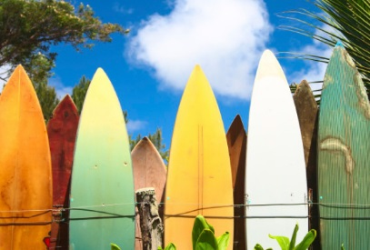
Deň  4 | Cieľ: [Kam sa chystáte?]  Kde sa najesť: [Čo je pre raňajky?]  Čo robiť: [Máte lístky na skvelú show?]  Kde sa ubytovať: [Plážový bungalov alebo gauč u priateľa?]  Informácie o trase: [Lietadlo, vlak alebo GPS?] | 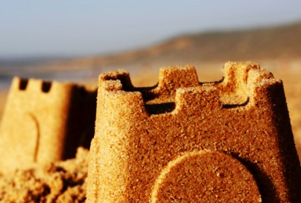
Deň  5 | Cieľ: [Kam sa chystáte?]  Kde sa najesť: [Čo je pre raňajky?]  Čo robiť: [Máte lístky na skvelú show?]  Kde sa ubytovať: [Plážový bungalov alebo gauč u priateľa?]  Informácie o trase: [Lietadlo, vlak alebo GPS?]

